Anexa nr. 1
la Regulamentul cu privire la achizițiile
publice de valoare mică

ANUNŢ DE PARTICIPARE SIMPLIFICAT
PENTRU ACHIZIȚIA DE VALOARE MICĂ

Privind achiziţionarea Îmbrăcăminte și încălțăminte pentru mamă și copii

prin achiziţie publică de valoare mică.
1. Denumirea autorităţii contractante Direcția generală pentru protecția drepturilor copilului
2. IDNO 1007601009543
3. Adresa mun. Chişinău, str. Vlahuta, 3
4. Numărul de telefon/fax 022 24 27 02
5. Adresa de e-mail şi pagina web oficială ale autorităţii contractante: achizitii.dgppdc@gmail.com.

6. Adresa de e-mail sau pagina web oficială de la care se va putea obţine accesul la documentaţia de atribuire: documentaţia de atribuire este anexată în cadrul procedurii în SIA RSAP, documentația de atribuire este anexată în cadrul procedurii în SIA RSAP
7. Tipul autorităţii contractante şi obiectul principal de activitate (dacă este cazul, menţiunea că autoritatea contractantă este o autoritate centrală de achiziţie sau că achiziţia implică o altă formă de achiziţie comună) nu se aplică.
8. Cumpărătorul invită operatorii economici interesaţi, care îi pot satisface necesităţile, să participe la procedura de achiziţie privind livrarea/prestarea următoarelor bunuri/servicii:

Nr.  crt. | Codul  CPV | Denumirea  bunurilor | Unitatea de  măsură | Cantitatea | Specificarea tehnică deplină solicitată, standardele de referinţă | Valoarea estimată  (se va indica pentru fiecare lot în parte)
 | 18300000-2 | Lot 1 Îmbrăcăminte și încălțăminte pentru mamă și copii |  |  |  | 210 000,00
1 |  | Petru mamă
 |  | halat de baie | buc | 21 | alb, unisex, 100% bumbac, fire nerasucite, capacitate mare de absorbtie, 400 GSM, cu glugă S-4 buc, M-10 buc, L-5 buc, XL-2 buc. SIMILAR  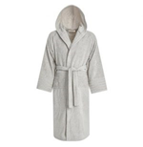
 |  | pijama unisex | buc | 21 | Compoziție:  bumbac 92%, lycra 8%  Descriere:Pijama compusă din tricou și pantaloni. Pantaloni cu elastic în talie si buzunare pe laterala. Cu imprimeuri florale. Culori pastelate S-4 buc, M-10 buc, L-5 buc, XL-2 buc.  SIMILAR  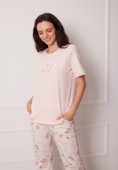
 |  | chiloți dame | buc | 21 | Compoziție:  bumbac 92%, elastan 8%  Descriere:Chiloți boxer din bumbac și dantelă în partea laterală. S-4 buc, M-10 buc, L-5 buc, XL-2 buc  SIMILAR  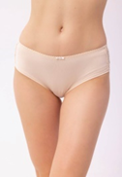
 |  | maiou dame | buc | 21 | Compoziție:  Bumbac 100%  Descriere:Maiou pentru femei cu bretele subțiri. S-4 buc, M-10 buc, L-5 buc, XL-2 buc  SIMILAR  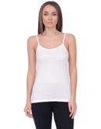
 |  | costum sportiv | buc | 21 | Compoziția țesăturii 66% bumbac , 34% poliester , Tip parte de sus hoodie  Siluetă partea de sus strâmt  Glugă da  Tip de închidere parții de sus fermoar  Tipul de buzunarilor părții de sus laterale  Tip părții de jos pantaloni  Croirea de jos îngustat  Tipul de buzunar părții de jos laterale  Culoare alb , roz, verde, bej. Fără imprimeuri S-4 buc, M-10 buc, L-5 buc, XL-2 buc  SIMILAR  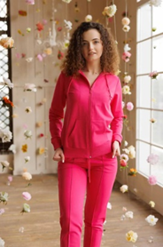
 |  | șosete | buc | 21 | Bumbac 80%  Poliamidă 18%  Elastan 2% S (mărimea 36/37)-4 buc, M (mărimea 38/40)-10 buc, L (mărimea 41/42)-5 buc, XL (mărimea 43/45)-2 buc  SIMILAR  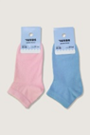
 |  | adidași de vară | buc | 21 | Specificații:  Material exterior: piele artificială și textil  Material interior: cauciuc S (mărimea 36/37)-4 buc, M (mărimea 38/40)-10 buc, L (mărimea 41/42)-5 buc, XL (mărimea 43/45)-2 buc  SIMILAR  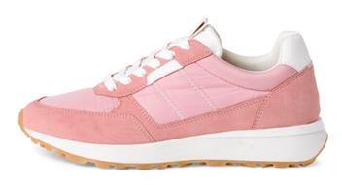
 |  | papuci de cameră | buc | 21 | Unisex , de cirpa cu talpa de cauciuc, perechi , Compozitie:  Talpa PVC  Exterior textil S (mărimea 36/37)-4 buc, M (mărimea 38/40)-10 buc, L (mărimea 41/42)-5 buc, XL (mărimea 43/45)-2 buc  SIMILAR  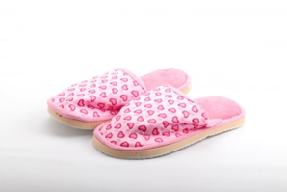
 |  | șlapi din cauciuc | buc | 21 | Compozitie: Talpa PVC  Exterior PVC S (mărimea 36/37)-4 buc, M (mărimea 38/40)-10 buc, L (mărimea 41/42)-5 buc, XL (mărimea 43/45)-2 buc  SIMILAR  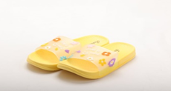
 |  | umbrela | buc | 21 | Specificații Umbrelă Store Art D105cm (41481)  Tip compact  Materialul țesăturii poliester  Materialul carcasei metal  Diametrul cupolei 105 cm  SIMILAR  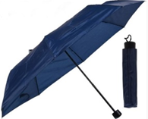
 |  | vesta pentru femei | buc | 21 | Compoziția țesăturii 100% poliester ,Tipul buzunarelor laterale , buzunar intern pentru bancul de alimentare  Siluetă îmbrățișat  Specificații încălzire încorporată , trei moduri de temperatură  Culoare negru S-4 buc, M-10 buc, L-5 buc, XL-2 buc  SIMILAR  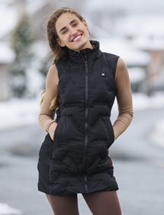
2 |  | Pentu copii | buc | 39
 |  | pijama unisex | buc | 39 | Pijamale pentru copii sunt realizate din bumbac moale și de inalta calitate, consta dintr-un tricou și pantaloni. Tricou unisex cu maneci lungi, decolteu rotund, inchidere cu nasturi la mijlocul pieptului. Pantaloni de lungime intreaga cu carou mare, fundita din satin in talie. Marginile manecilor și picioarelor pantalonilor pe manete largi. 6-9 ani - 10 buc, 10-13 ani- 10 buc, 13-15 ani- 10 buc, 15-18 ani-9 buc.
 |  | maiou unisex | buc | 39 | Bumbac 95% (calitate Premium Penye Compac), Lycra maiu de corp cu mainica scurtă 6-9 ani - 10 buc, 10-13 ani- 10 buc, 13-15 ani- 10 buc, 15-18 ani-9 buc.  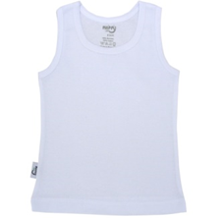
 |  | chiloti pentru fete | buc | 39 | Chiloți din jerseu de bumbac, cu modele diferite, cu elastic în talie și cu dublură între picioare.6-9 ani - 10 buc, 10-13 ani- 10 buc, 13-15 ani- 10 buc, 15-18 ani-9 buc.
 |  | chiloti pentru baieti | buc | 39 | Chiloți pentru băieți din jerseu de bumbac, cu elastic în talie și cu dublură în față. 6-9 ani - 10 buc, 10-13 ani- 10 buc, 13-15 ani- 10 buc, 15-18 ani-9 buc.
 |  | costum sportiv unisex | buc | 39 | Setul Costum Sportiv contine: coftita petrecuta cu ziper ,pantaloni au banda elastica care nu strange si nu lasa urme, confectionat din 100% bumbac. Culori Unisex.Compoziție: Exterior 100% microfibra, interiorul jachetei cu căptușeală din plasă. 6-9 ani - 10 buc, 10-13 ani- 10 buc, 13-15 ani- 10 buc, 15-18 ani-9 buc.
 |  | șosete unisex | buc | 39 | Bumbac 80%  Poliamidă 18%  Elastan 2% 6-9 ani - 10 buc, 10-13 ani- 10 buc, 13-15 ani- 10 buc, 15-18 ani-9 buc.
 |  | adidași de vară | buc | 39 | Specificații:  Material exterior: piele artificială și textil  Material interior: cauciuc 6-9 ani - 10 buc, 10-13 ani- 10 buc, 13-15 ani- 10 buc, 15-18 ani-9 buc.
 |  | papuci de cameră | buc | 39 | Unisex , de cirpa cu talpa de cauciuc, perechi , Compozitie:  Talpa PVC  Exterior textil 6-9 ani - 10 buc, 10-13 ani- 10 buc, 13-15 ani- 10 buc, 15-18 ani-9 buc.
 |  | șlapi din cauciuc | buc | 39 | Compozitie:Talpa PVC  Exterior PVC 6-9 ani - 10 buc, 10-13 ani- 10 buc, 13-15 ani- 10 buc, 15-18 ani-9 buc.
 |  | vestă unisex | buc | 39 | Compoziția țesăturii 100% poliester ,Tipul buzunarelor laterale , buzunar intern pentru bancul de alimentare 6-9 ani - 10 buc, 10-13 ani- 10 buc, 13-15 ani- 10 buc, 15-18 ani-9 buc.
 |  | umbrela pentru copii | buc | 39 | Umbrela p/u copii in buline cu urechi  Compozitie:masa plastica,material sintetic  Termen:nelimitat.Producator:Spring International
Valoarea estimativă totală: 210 000,00

9. În cazul în care contractul este împărţit pe loturi, un operator economic poate depune oferta (se va selecta):
1) pentru un singur lot;
2) pentru mai multe loturi;
3) pentru toate loturile;
4) alte limitări privind numărul de loturi care pot fi atribuite aceluiaşi ofertant_______________________________________________________________________
10. Termenele şi condiţiile de livrare/prestare solicitate: Livrarea și descărcarea, se face din contul agentului economic timp de 7 zile calendaristice de la înregistrarea contractului. 11. Termenul de valabilitate a contractului: 31.12.2023

12. Scurtă descriere (indicați după caz) a criteriilor de calificare:

Nr.  crt. | Criteriile de calificare şi de selecţie (descrierea criteriului/cerinţei) | Modul de demonstrare a îndeplinirii criteriului/cerinţei | Nivelul minim/ obligativitatea
1 | Specificații tehnice | Conform Anexa nr. 22 confirmat prin aplicarea semnăturii electronice | Obligatoriu
2 | Specificații de preț | Conform Anexa nr. 23 confirmat prin aplicarea semnăturii electronice | Obligatoriu
3 | Dovada înregistrării persoanei juridice | Certificat/decizie de înregistrare a întreprinderii, copie, confirmat prin aplicarea semnăturii electronice | Obligatoriu
4 | Extras din Registrul de Stat al persoanelor juridice | copie, confirmat prin aplicarea semnăturii electronice; | Obligatoriu
5 | Date generale despre a gentul economic | Original – cu semnătura electronică a operatorul economic | Obligatoriu
6 | Certificat de atribuire a contului bancar | Eliberat de către banca deținătoare de cont, copie – Confirmat prin aplicarea semnăturii electronice | Obligatoriu
7 | Situaţiile financiare | confirmat prin aplicarea semnăturii electronice | Obligatoriu
8 | Autorizația de funcționare | confirmat prin aplicarea semnăturii electronice | Obligatoriu
9 | Aviz sanitar pentru produse | confirmat prin aplicarea semnăturii electronice | Obligatoriu
10 | Mostră | La solicitarea autoritații contractante, agentul economic să prezinte ÎN TERMEN DE 1 Zi | Obligatoriu
11 | DECLARAŢIE DE ELIGIBILITATE | La semnarea contractului,  OE desemnat cîștigător | Obligatoriu

13. Tehnici şi instrumente specifice de atribuire (după caz, specificaţi dacă se va utiliza licitaţia electronică) nu se aplică.
14. Condiţii speciale de care depinde îndeplinirea contractului (indicaţi după caz) Contractul va fi încheiat la cota 0% TVA conform HG 246/2020 și Programului 8721152410804 – UNICEF –Dreptul Copiilor la Protrecție (2028-2022), la care este parte DGPPDC - Condiție obligatorie. Ofertele se prezintă în valuta lei MDL.
15. Ofertele se prezintă în valută MD.
16. Criteriul de evaluare aplicat pentru atribuirea contractului Preţul cel mai scăzut.
17. Factorii de evaluare a celei mai avantajoase oferte din punct de vedere economic, precum şi ponderile lor:

Nr. crt. | Denumirea factorului de evaluare | Ponderea, %

18. Termenul-limită de depunere/deschidere a ofertelor: - conform SIA ,,RSAP”
19. Adresa la care trebuie transmise ofertele sau cererile de participare Ofertele vor fi depuse electronic prin intermediul SIA ,,RSAP”.
20. Termenul de valabilitate a ofertelor 30 zile.
21. Locul deschiderii ofertelor SIA ,,RSAP
Ofertele întârziate vor fi respinse.
22. Limba sau limbile în care trebuie redactate ofertele limba română.
23. Alte informaţii relevante și obligatorii:

Conducătorul grupului de lucru Tatiana Oboroc.

